Україна – це тихі води і ясні зорі, зелені сади, білі хати, лани золотої пшениці, медові та молочні ріки.
Сьогодні ми поведемо розмову про землю, найдорожчу серцю кожної людини, про Батьківщину.
Ми з вами сьогодні зібралися, щоб перевірити свої знання про нашу Батьківщину та все, що з нею пов’язане. Ви матимете змогу показати свої знання українських пісень, віршів, звичаїв, історії. Вас чекають завдання на 8 станціях, які потрібно виконати чітко й правильно. Проявіть фантазію, кмітливість, підійдіть до виконання завдань творчо. Не поспішайте, виконуйте завдання якісно. Має значення не швидкість проходження станцій, а правильність виконання завдань.
Отже, кожна команда отримає зараз конверт із маршрутом і за моєю командою починає рухатися. Кожна команда починає виконувати завдання, коли на станцію прибуває вся команда із вихователем. Після цього «хазяїн» станції дає команді кілька завдань, які вони виконують під керівництвом вихователя. Якщо команда прибуває на станцію, зайняту іншою командою, вона на віддалі чекає, поки перша команда не виконає всі завдання.
На кожній станції ви отримаєте частинки пазлу, який ви складете, коли відвідаєте всі станції та повернетесь на старт.
Ну, що ж, сподіваюся, усім зрозумілі правила.
І перш ніж почати рух по станціям я пропоную познайомитися. Кожен загін має проголосити свою назву, девіз та заспівати пісню.
(Команди проголошують свою назву, девіз та співають пісню).
Отже на старт! Увага! Почали!
Команди відправляються по станціям.
Станція «Державна символіка».
Станція «Природа України».
Станція «Як парость виноградної лози, плекайте мову…».
Станція «Україна – європейська держава».
Станція «Традиції і звичаї народу».
Станція «Сторінками історії».
Станція «Сильні, вільні, сміливі».
Станція «Українські дороги».

Станція «Державна символіка».
- Складіть герб України.
- Заспівайте гімн.
- Розмалюйте обличчя в патріотичні кольори.
- Зробіть патріотичне селфі.

Станція «Природа України».
- Згрупуйте назви географічних об’єктів:
Річки:
Дніпро, Дунай, Прут, Тиса, Десна, Дністер, Південний Буг.
Міста:
Чернівці, Житомир, Миколаїв, Вінниця, Прилуки, Мена, Тернопіль.
Озера:
Алібей, Ялпуг, Світязь, Синевир, Бребенескул, Кугурлуй, Кагул.
- «Упізнайте» тварин на фото:
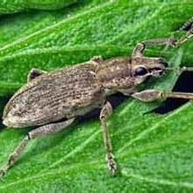
Буряковий довгоносик Видра річкова
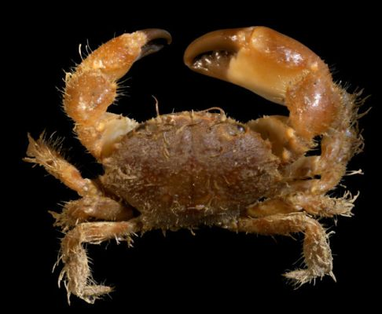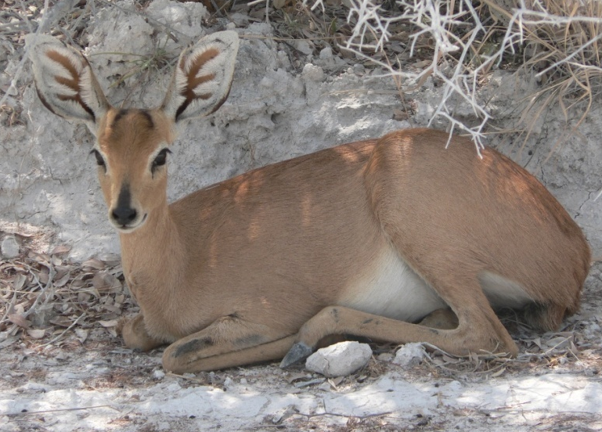
Волохатий краб Косуля
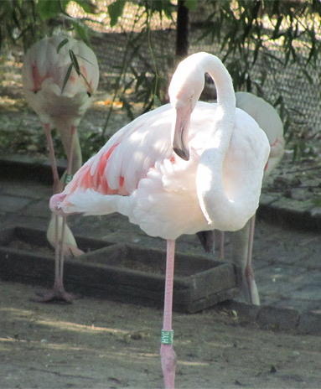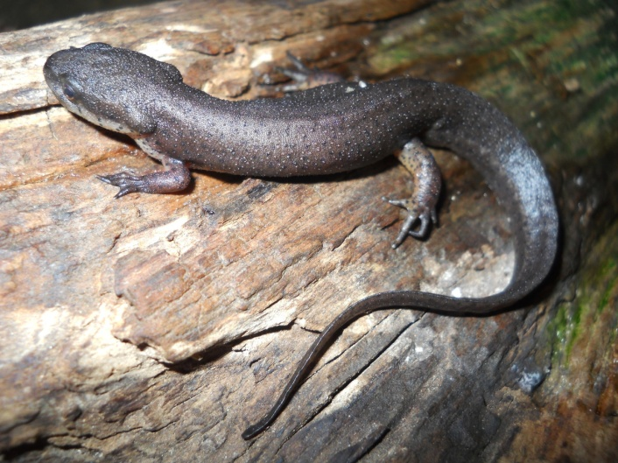
Рожевий фламінго Тритон
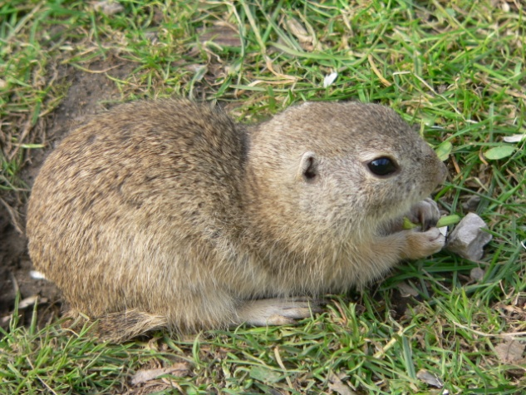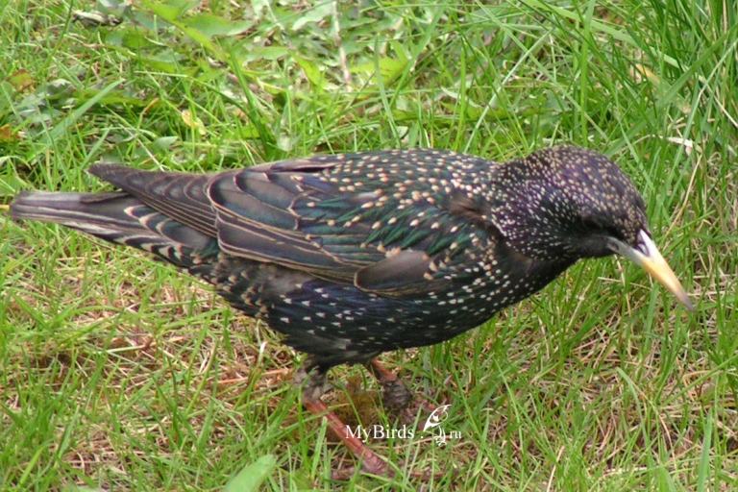
Ховрах Шпак
- Складіть букет із польових рослин.

Станція «Як парость виноградної лози, плекайте мову…».
- Розкажіть напам’ять вірш про Україну (або вірш Т.Г. Шевченка).
- Складіть прислів’я про Україну.
- Нема на світі другої України, немає другого Дніпра.
- Наша слава – Українська держава.
- На чужій стороні Вітчизна удвічі миліша.
- Всюди на світі добре, а вдома найкраще.
- Людина без Вітчизни, як соловей без пісні.
- Людина без рідної землі, як соловей без гнізда.
- Звідки знати безрідному, що таке любов до Батьківщини?
- Вкраїна – мати, за неї треба головою стояти.
- Перерахуйте українських письменників (залежно від вікової групи 3-5-7).
- Відгадайте загадки:
- На ріднім полі шепчуть колоски,
Я рад би знати тихі їх думки.
Я слухав, чув, як кожна колосина
Шептала тихо слово: …. (Україна)

- Цвіте синьо, лист зелений
Квітник прикрашає
Хоч мороз усе побив –
Його не займає. (Барвінок)

- Україну прославляє, Хоч не знає слів,
Тугу людям розганяє многострунний спів.
У похід її з собою Брав козак Мамай,
Мов ясну леліяв зброю.
Хто вона: вгадай? (Бандура)

- Навесні я сіяла насіннячко,
Доглядало квіти тепле літечко.
Восени на святі любій мамі
Подарую я червоні... (Мальви)

- Хто ж ті ягоди не знає,
Від застуди їх приймає.
На кущах вони висять,
І, як маків цвіт, горять.
Тільки це не є малина.
Що за ягода? — (Калина)

- Довгі ноги, довгий ніс,
По болоті ходить скрізь. (Лелека)

- На городі нога стоїть,
На нозі голова висить.
Куди сонце повертається,
Туди голова нахиляється. (Соняшник)

Станція «Україна – європейська держава».
- Розкажіть про Україну англійською мовою (або лексика про Україну).

Станція «Традиції і звичаї народу».
- Протанцюйте гопак.
- Вікторина.
1. Національний символ України. Його дарують, ним обмінюються у Великоднє свято. (Писанка)
2. Дерево, яке оспівано у народних піснях, у віршах. Воно освячується в церкві перед Пасхою, як засіб від злих сил. (Верба)
3. Кущ, оспіваний в українських народних піснях, символ дівочої вроди. (Калина)
4. Поширене в Україні дерево, з яким в українських народних піснях і переказах порівнюють струнких дівчат.(Тополя)
5. Чим прикрашають голову українські дівчата. (Вінок)
6. Національний символ України. Матері дарують його своїм дітям на щастя, на долю, відряджаючи у далеку дорогу. (Рушник)
7. Як називається зимовий одяг з овечих шкур, хутром усередину? (Кожух)
8. Простий у виготовленні, практичний, придатний для захисту від сонця і від дощу, він був справжньою ознакою українця хлібороба. Головний убір, який носили влітку чоловіки різного віку. Як називається цей капелюх? (Бриль)
- З’єднайте свята та обрядові страви:
1. Масляна - Вареники з сиром і сметаною, млинці та галушки
2. Весілля - Коровай
3. 14 серпня – День святих Маковеїв - коржики «шулики»
4. В цей день у церкві святять груші, яблука, мед і обжинкові вінки. (Свято Спаса)
5. Різдво - Кутя
6. Святвечір -12 страв (Варений горох, варена квасоля, смажена капуста, смажена риба, варена картопля, гриби, гречана каша з конопляним молоком, голубці з пшоном, вареники, коржі з маком, кутя та узвар).
- Заспівайте українську народну пісню.

Станція «Сторінками історії».
- Козацька вікторина
Команда 1
1. Що означає слово – козак? (вільний)
- Що було найважливішою ознакою влади в козацькому війську? (гетьманська булава)
- Які відомі українські танці народилися на Запоріжжі? (гопак, метелиця)
- Як називалася столиця козацький земель? (Запорізька Січ)
- Найвідоміша козацька страва.( куліш)
- Центральний орган управління Січі. (Кіш)
- На яких музичних інструментах грали козаки? (кобза, скрипка, цимбали)
- Що було атрибутом козака? (Оселедець)

Команда 2
- Яку річку найбільше поважали запорізькі козаки? (Дніпро)
- Як називали місце, де жили козаки? (курінь)
- Що означає для козака слово «чайка»? (Човен)
- Холодна зброя з вигнутим лезом, яку виготовляли безпосередньо на Запорізькій Січі (шабля).
- Про яку деталь козацького вбрання казали: «широкі, як чорне море»? (Шаровари)
- Кому не дозволялося заходити на територію Запорозької Січі? (Жінкам)
- Який колір мала січова корогва? (Малиновий)
- Що козаки обов’язково будували на Січі? (Церкву)

- Перерахуйте відомих українських історичних діячів (гетьманів, президентів, політиків і т.д.) – залежно від віку 5-10.
- Складіть українські гривні:
Станція «Сильні, вільні, сміливі».
Спортивні вправи для дітей.
Станція «Українські дороги».
Проїхати трасу в комп’ютерній грі на золоту медаль.

Після виконання всіх завдань всі команди прибувають на старт.
Ведуча:Ну, що ж ви всі молодці! Всі справились із завданнями, а отже, знаєте багато цікавого та багато чого вмієте. А ці знання та вміння пов’язані з Україною – землею, на якій ви народилися й ростете. Саме ви своїми руками будуватимете міцну та сильну нашу Батьківщину, а руки, як ми всі побачили, у вас умілі.
Усі ви отримали частинки пазлу. Але його можна скласти, тільки об’єднавши ваші зусилля. Тому я пропоную всім разом долучитися до складання пазлу.

